Charles Martel
Naissance : 1740-09-26
Baptême : 1740-09-26

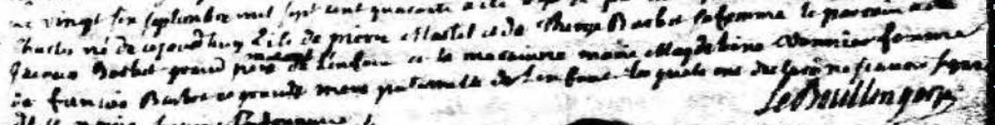

Le vingt six septembre mil sept cent quarante a été baptisé par nous pretre curé
Charles né de ce jourdhuy fils de pierre Martel et de Thérèse Barbot sa femme Le parrain a été
Jacques Barbot grand-père maternel de l'enfant et la marraine marie Magdeleine Vannier
femme
de françois Barbot et grand-mère paternelle de l'enfant Les quels ont déclaré ne scavoir signer
de ce enquis suivant L'ordonnance
Le Boullenger ptre

Référence : Fond Drouin

